HR 12-100 12В 100Ач

Батареи DELTA серии HR являются свинцово-кислотными, герметизированными, необслуж иваемыми аккумуляторами с системой рекомбинации газов (VRLA). Произведены по технологии AGM (электролит, абсорбированный в стекловолоконном сепараторе). Благодаря данной технологии аккумуляторы не требуют долива дистиллята на протяж ении всего срока служ бы. Серия HR

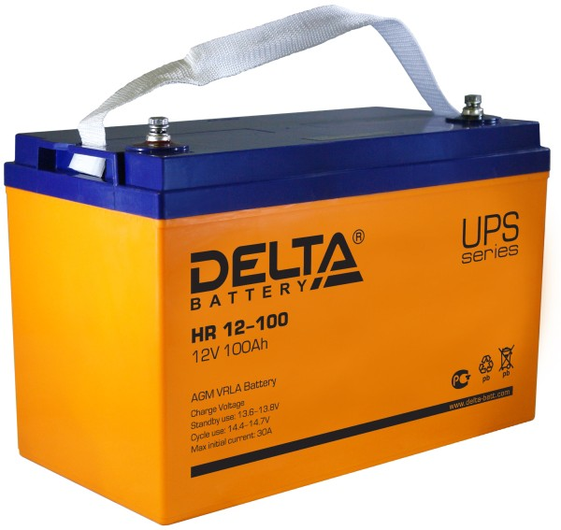

относится к линейке DELTA UPS series, разработанной специально
для использования в источниках бесперебойного питания, в т.ч. ЦОД, систем связи и другого оборудования.

Конструкция батареи

Компонент | Полож . пластина | Отриц. пластина | Корпус | Крышка | Клапан | Клеммы | Сепаратор | Электролит
Материал | Диоксид свинца | Свинец | ABS | ABS | Каучук | Медь | Стекловолокно | Серная кислота

Технические характеристики

Номинальное напряж ение 12 В Число элементов 6

Срок служ бы 10-12 лет
Номинальная емкость (25°С)

10 часовой разряд (10 А; 1.80 В/эл) 100 Ач
5 часовой разряд (17.5 А; 1.75 В/эл) 87.5 Ач
1 часовой разряд (62.5 А; 1.65 В/эл) 62.5 Ач Саморазряд 3% емкости в месяц при 20°С Внутреннее сопротивление
полностью заряж енной батареи (25°С) 5 мОм

Рабочий диапазон температур

Разряд -20÷60

Заряд -10÷60
Хранение -20÷60
Макс. разрядный ток (25°С) 900 А (5с) Циклический реж им (2.4÷2.45 В/эл)

Макс.зарядный ток 30 А Температурная компенсация 30 мВ/°С
Буферный реж им (2.27÷2.3 В/эл)

Температурная компенсация 19.8 мВ/°С
Cферы применения

Источники бесперебойного питания Источники резервного энергоснабж ения Медицинское оборудование

Различные области приборостроения

Системы солнечной и ветроэнергетики

Особенности

Технология AGM позволяет рекомбинировать до 99%

выделяемого газа;
Нет ограничений на воздушные перевозки; Соответствие требованиям UL, IEC, Гост Р; Легированные кальцием свинцовые пластины обеспечивают низкий саморазряд, высокую конструктивную прочность решетки; Необслуж иваемые. Не требует долива воды; Высокая плотность энергии;

Корпус аккумулятора выполнен из пластика ABS, не поддерж ивающего горение.

Габариты (±1мм)

Длина, мм 330

Ширина, мм 171
Высота, мм 215
Полная высота, мм 220
Вес (±3%), кг 32

Корпус
B
Тип клемм
под болт M6
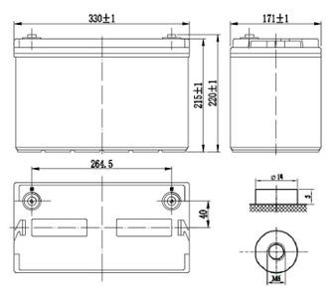

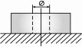

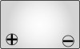

Разряд постоянным током, А (при 25°С)

В/эл-т | 5 мин | 10 мин | 15 мин | 30 мин | 45 мин | 1 ч | 3 ч | 5 ч | 10 ч
1.60V | 324 | 229 | 185 | 108 | 80.5 | 66.2 | 27.9 | 19.0 | 10.8
1.65V | 308 | 221 | 178 | 104 | 78.7 | 62.5 | 27.7 | 18.3 | 10.6
1.70V | 281 | 200 | 164 | 96.0 | 73.0 | 61.5 | 27.2 | 18.0 | 10.5
1.75V | 257 | 187 | 153 | 93.0 | 71.3 | 60.5 | 26.9 | 17.5 | 10.3
1.80V | 244 | 175 | 143 | 91.0 | 70.0 | 57.4 | 25.3 | 17.2 | 10.0

Разряд постоянной мощностью, Вт/эл-т (при 25°С)

В/эл-т | 5 мин | 10 мин | 15 мин | 30 мин | 45 мин | 1 ч | 3 ч | 5 ч | 10 ч
1.60V | 547 | 392 | 321 | 199 | 150 | 124 | 52.8 | 35.8 | 20.3
1.65V | 532 | 379 | 315 | 188 | 146 | 118 | 51.2 | 35.4 | 20.1
1.70V | 508 | 360 | 299 | 183 | 137 | 114 | 50.9 | 35.0 | 20.0
1.75V | 478 | 353 | 294 | 177 | 134 | 111 | 49.1 | 34.4 | 19.6
1.80V | 468 | 329 | 279 | 171 | 131 | 104 | 48.5 | 34.0 | 19.1
(Примечание) Приведенные выше данные по характеристикам являются средними значениями, полученными в результате проведения 3 контрольно- тренировочных циклов, и не являются номинальными по умолчанию.

